实践教学管理平台调（代）课操作说明
- 登录系统
登录实践教学管理平台，网址：http://train.sxri.net/
用户名为工号，初始密码为123456
第一次修改密码后第二次登录使用修改后密码进行登录，请谨慎设置密保问题，用于忘记密码后找回密码使用
- 教学计划调整（调代课）
打开“实践教学管理—实验教学计划调整—教学计划调整”功能
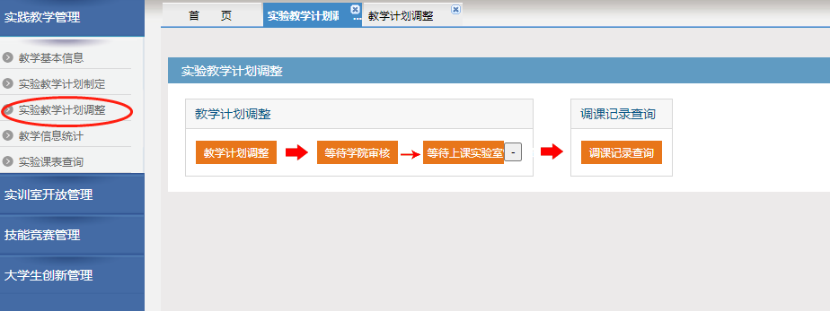
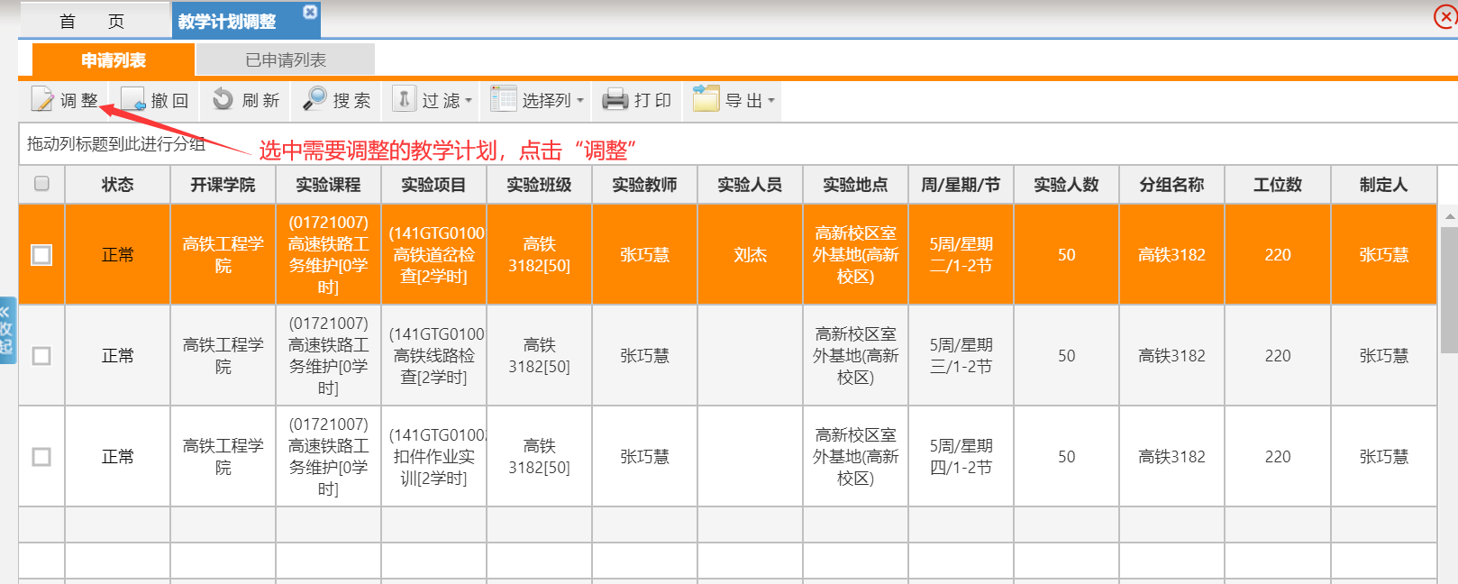
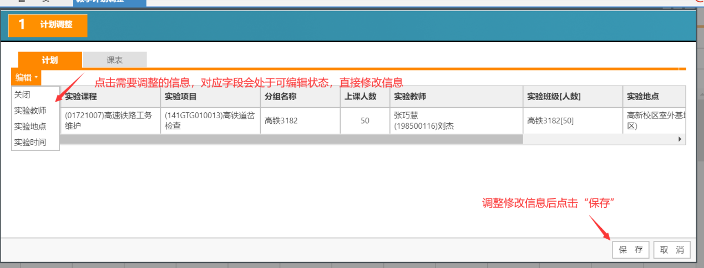
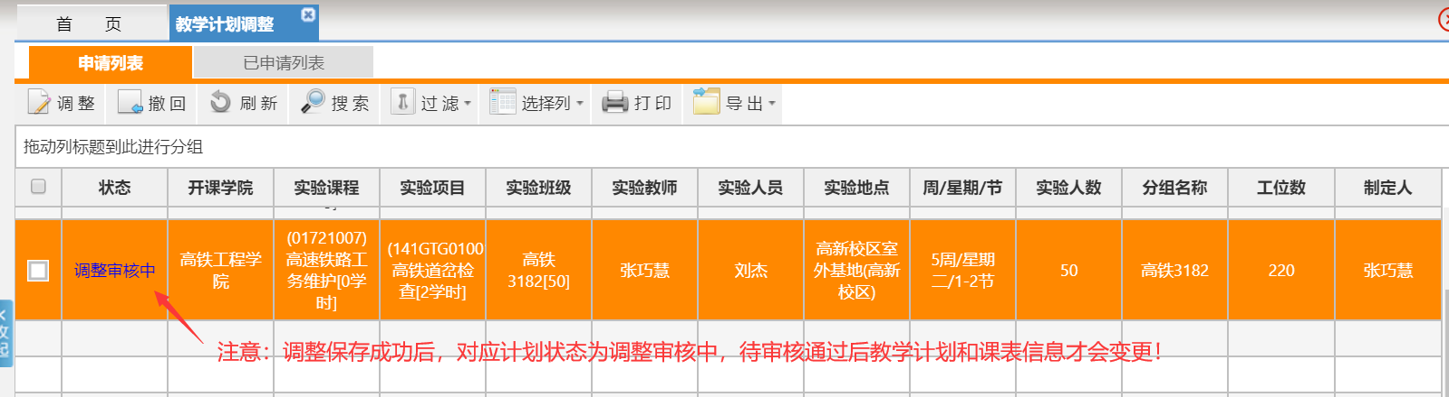
- 计划调整审核

审核工作流为：教师申请调代课--二级学院审核--实训室管理员审核

第一种方法：二级学院教学实践科科长或者实训室管理员账号进入系统后，系统会自动显示管理范围内需要审核的教学计划，首页可以直接点击进入审核界面。

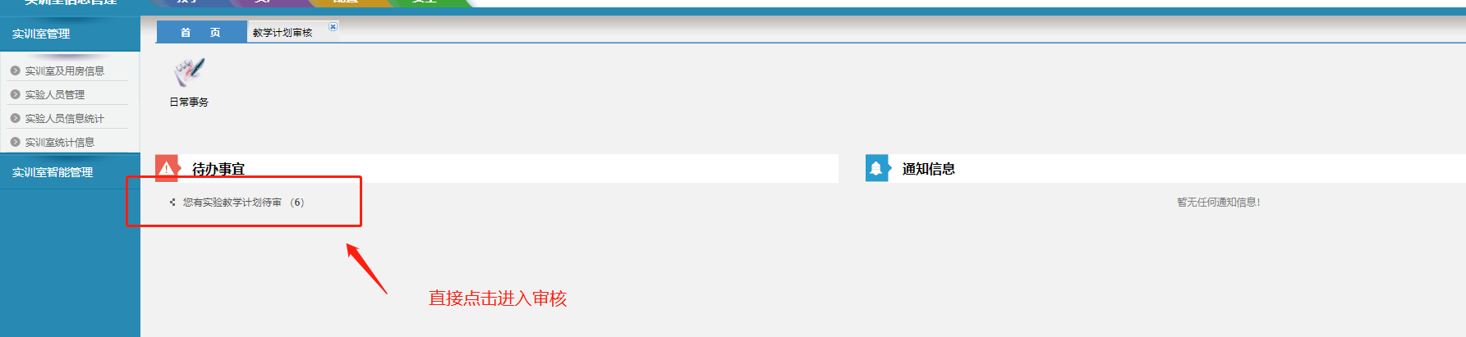
第二种方法：打开“实践教学管理—实验教学计划调整—计划调整审核”功能
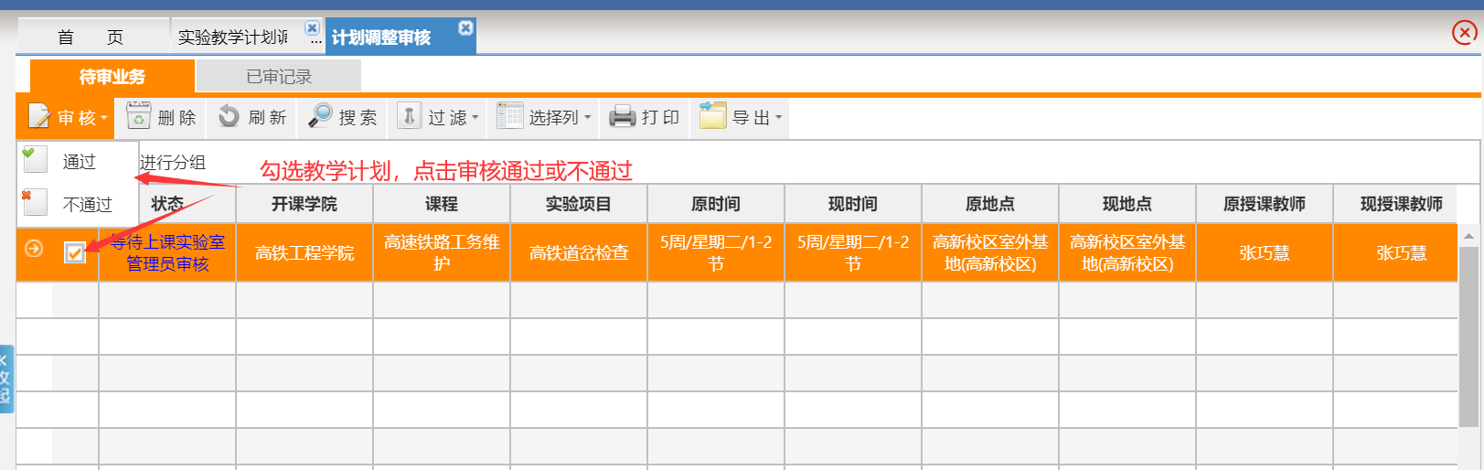
教师发起调整申请后，系统会将信息直接推送到上课实训室对应二级学院的实践教学科科长，二级学院审核通过后，系统会将信息再次推送到实训室管理员处。

